新北市立三多國民中學113學年度第1學期第1次定期評量 七年級社會科試題
【請依規定以2B鉛筆在答案卡劃記作答】 班級： 座號： 姓名：

選擇題：每題2分(1-17題為地理；18-33題為歷史；34-50題為公民)
( )1. 若甲在乙的西南方，乙在丙的西北方，則甲、乙、丙的相對位置是下列何者?
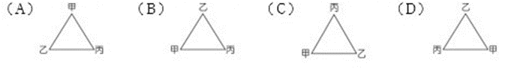

( )2.地表畫分為熱帶、溫帶、寒帶的主要依據為下列何者？
(A)赤道、回歸線
(B)赤道、本初經線
(C)本初經線、國際換日線
(D)回歸線、極圈。
( )3.求救！求救！我是遠航號的王船長，船隻因為機械故障
無法行駛，請求海巡單位救援。根據王船長回覆位置的
內容，請問：下列何者為「絕對位置」的描述？
(A)我的船在高雄港西南方65公里處
(B)我的船在墾丁西方
(C)我的經緯度位置為120˚E，22˚N
(D)我的船上有8個人。
( )4.手機裡的電子地圖是出門旅遊的好幫手，我們可以利用電子地圖規畫旅遊路線、查詢店家資訊等，請問：何者
「不是」電子地圖的優點？
(A)可放大縮小 (B)資訊更新速度快
(C)攜帶太重不方便 (D)搭配GPS定位搜尋景點路線。
( )5.地球上哪一條经緯線長度最長?
(A)零度經線(B)零度緯線(C)國際换日線(D)北回歸線・
( )6.經緯線為標示地球上地理位置的重要參考。請問：下列
何者敘述「不正確」？
(A)所有經線長度都一樣等長
(B)所有緯線除赤道最長外其餘皆平行赤道較小圓線。
(C)所有經緯線都是平行線
(D)所有經緯線除南北極外都交會於一點稱絕對位置。
( )7.小宏想要繪製一張三多學校地圖，想要詳細標示各项資
料時，下列哪一種比例尺是較適合的選擇?
(A) 1:500 (B) 1:5000 (C)1:50000 (D) 1:5000000
( )8.(甲)東半球(乙)西半球(丙)北半球(丁)南半球，請問：
台灣位於哪一位置為正確?
(A)甲、丙 (B)甲、丁(C)乙、丙(D)乙、丁。
( )9.附圖中的貨輪發生嚴重漏油，於是發出 SOS 求救訊號。
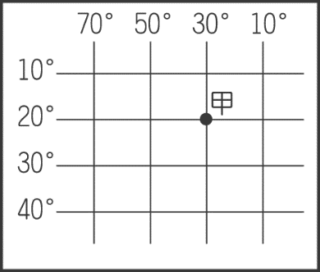
請問：該船發生事故的絕對位
置是下列何者？
(A)東經30度，北緯20度
(B)東經20度，南緯30度
(C)西經30度，南緯20度
(D)西經20度，北緯30度。

( )10.當地圖透過影印機放大時，下列哪一種比例尺表示方
法還能夠繼續表示正確的比例？
- 五百萬分之一 (B) 1：5000000

5000000
1
(C) (D) 圖示法

( )11.若根據右下附圖在赤道以北，甲、乙、丙、丁四地的位置判斷，下列敘述哪一項「錯誤」？
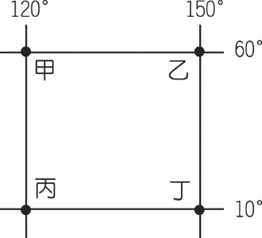
(A)甲地位於丁地的西北方。
(B)乙地時間先到，所以乙地比甲
地時間快2小時。
(C)甲乙丙丁皆位於北半球與東半球
(D)甲乙距離和丙丁距離等長。
( )12.十月2、3日因山陀兒颱風襲台而放颱風假，氣象署預測山陀兒颱風登陸地點的經緯度座標為（121˚E，22˚N），該颱風可能是在下列何處登陸?
(A)臺北九份 (B)屏東墾丁
(C)宜蘭礁溪 (D)臺中大肚山。
( )13.下列有關大小比例尺的特色敘述中，在同樣大小的紙張上，下列敘述何者正確？
 | (Ａ) | (Ｂ) | (Ｃ) | (Ｄ)
大比例尺 | $$\frac{1}{\text{5}\text{00}}$$ | 簡略 | 可畫範圍大 | 臺灣地圖
小比例尺 |  | 詳細 | 可畫範圍小 | 新北市地圖

◎參考下圖，阿宏冬天想去旅遊，請回答第14題~第17題：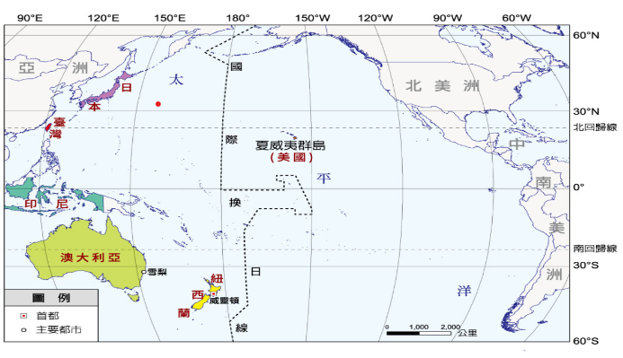
( )14.下列何地與台灣時差相同，但季節卻是夏天?
(Ａ) | 美國夏威夷 | (165°Ｗ，66°Ｎ)
(Ｂ) | 紐西蘭威靈頓 | (174°Ｅ，41°S)
(Ｃ) | 日本東京 | (139°E，35°N)
(Ｄ) | 澳大利亞西部 | (121°Ｅ，26°Ｓ)

( )15.阿宏寒假時去印尼旅行，服裝時會有何差異？
(A)台灣：厚重衣物／當地：厚重衣物
(B)台灣：輕薄衣物／當地：輕薄衣物
(C)台灣：厚重衣物／當地：輕薄衣物
(D)台灣：輕薄衣物／當地：厚重衣物。
( )16.何處可以最先看到2025年，跨年的第一道曙光?
(A)美國夏威夷 (B)紐西蘭威靈頓
(C)日本東京 (D)澳大利亞雪梨。
( )17.下列台灣與何地的時差敘述「不正確」?
- 與美西120°W時差16 小時 (B)台灣比英國多8小
時 (C)台灣比日本先看到太陽 (D)日本早上10點，台灣早上9點。

( )18.歷史課本是這麼說的:「臺灣於17世紀從史前時代進入歷史時代‥‥‥。」請問：史前時代和歷史時代的劃分標準是什麼？ (A)有無用火的經驗 (B)有無使用文字 (C)是否進入農業生活 (D)有無發展出國家組織。
( )19.紐西蘭北部的毛利人部落來臺灣與阿美族交流。來訪的毛利人說:「阿美族的待客之道與對長者的照顧方式都與他的部落相似，……『來台灣像是探親』」。的確，根據研究，毛利人和台灣原住民，都同屬於哪個族群? (A)南島語族 (B)南亞語族(C)高砂民族 (D)亞非民族。
( )20.汪汪在家中看到一本農民曆，封面上寫有「2024年」及「甲辰年」的字樣，上述包含了哪些紀年方式? (A)西元、帝王紀年 (B)民國、干支紀年 (C)西元、干支紀年 (D)民國、帝王紀年。
( )21.「狗蹄山遺址」是日本考古學家國分直一先生在1945年發現，是樹林地區現在所知規模最大的考古遺址。根據後續研究，該址出土了磨製的石斧、石鋤，以及印有方格紋飾的陶器；請問：狗蹄山遺址應該和下圖哪個遺址，屬於同個史前時代分期? (A)甲 (B)乙 (C)丙 (D)丁。
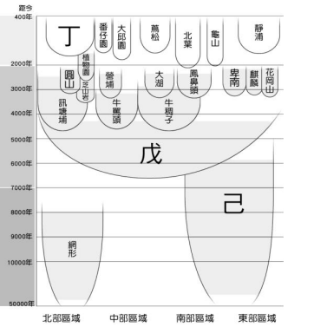
丙
甲
乙
( )22.台灣某史前文化遺址正在籌備一項特展，策展人依據當地考古發掘的史前遺址，準備了最足以代表其文化特色的相關課程，根據下圖中的內容判斷，該項特展最可能是? (A)長濱文化 (B)卑南文化 (C)圓山文化 (D)十三行文化。
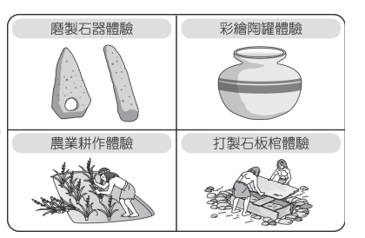
( )23.清朝將原住民族區分為「生番」及「熟番」，其分類的標準為何? (A)以是否納稅、服勞役為區分標準，有納稅的為「熟番」，反之為「生番」(B)以居住地區的不同加以區分，住平地的為「熟番」，住山上的是「生番」(C)以生活方式不同加以區分，農業維生的是「熟番」，打獵維生的是「生番」 (D)以種族加以區分，具有漢人血統的稱「熟番」，純粹原住民血統的為「生番」。
( )24.臺灣經歷了漫長的史前時代，在16、17世紀忽然成為日本人、荷蘭人、西班牙等人在東亞地區進行貿易的重要據點，受到國際重視的原因主要為何? (A)預備占領中國的基地 (B)東亞海上航線的樞紐 (C)獲取熱帶資源的寶地 (D)預備侵略日本的基地。

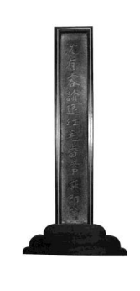
( )25.右圖是「沈有容諭退紅毛番韋麻郎 等」紀念碑，這個石碑被發現時，還被當成一座廟的水溝蓋，後來人們才知它有高度的史料價值。關於這個紀念碑的敘述何者正確? (A)這座廟位於臺南安平 (B)韋麻郎應是葡萄牙人 (C)此碑是沈有容與韋麻郎兩人簽訂商約的紀念 (D)此碑說明了荷蘭人為何轉往臺灣發展的原因。
( )26.阿奇搭乘火車，發現列車不斷經過以「營」為名的車站，例如: 新營、柳營、林鳳營、左營。請問：阿奇搭乘的火車最有可能行經哪一路段? (A)樹林—新竹 (B)新竹—台中 (C)台中—嘉義 (D)嘉義—高雄。
( )27.承上題，這些地名應與下列歷史事件有關? (A)原住民族開闢的部落 (B)荷蘭對招募來臺耕作漢人的安置 (C)鄭氏治臺時的軍屯政策 (D)施琅攻臺後的軍事佈署。
( )28.請由下圖漫畫內容推測，乙國商人最有可能是哪一國人? (A)荷蘭人 (B)英國人 (C)葡萄牙人 (D)西班牙人。
聽說日本政府即將要宣布鎖國政策，嚴格禁止人民和外國商人進行貿易
我也有聽到消息，但我國不在日本政府禁止的範圍內，仍然可以在長崎進行貿易

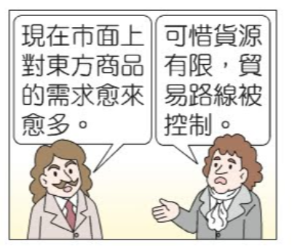
乙國商人
甲國商人

( )29.清政府為了打擊某一勢力，曾在中國東南沿海實施長達20多年的海禁和遷界令，強令沿海居民內遷，且原有村莊、田地皆須燒棄，直到1683年康熙皇帝才下令廢除。根據上述內容判斷，清政府實施海禁政策與下列何者最有關聯? (A)防止倭寇劫掠東南沿海 (B)避免荷蘭再度強占澎湖 (C)切斷鄭氏糧食補給資源 (D)擔心西班牙計畫占領澳門。
( )30.1642年西班牙人撤離臺灣，其原因不包括下列何者?
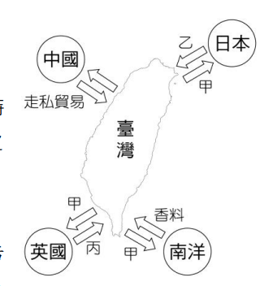
(A)對日貿易受挫 (B)逐漸減少在臺駐軍 (C)荷蘭人對其虎視眈眈 (D)鄭成功派兵攻打臺灣。
( )31.右圖是某時期臺灣對外貿易示意圖。有關圖中的敘述何者正確? (A)此圖應該是荷蘭治臺時期 (B)此圖應是西班牙治臺時期 (C)甲是出口稻米和蔗糖等商品 (D)乙、丙應是指軍用物資。

注意:考卷還有第二張

◎【請回答32-33題】
電玩公司設計一款以史實為基礎的遊戲—「大航海時代的
臺灣」，主角查理是由荷蘭聯合東印度公司派遣、率領船隊來到臺灣的長官。他必須通過下列三道關卡，才能夠成為臺灣的統治者。請回答下列問題:
第一關: 找到最佳地點興建城堡，作為在臺灣的統治中心
第二關: 取得臺灣的各項資源，以公司的名義轉賣各地
第三關: 鎮壓或驅逐島上的其他勢力，穩固對臺灣南部的統治

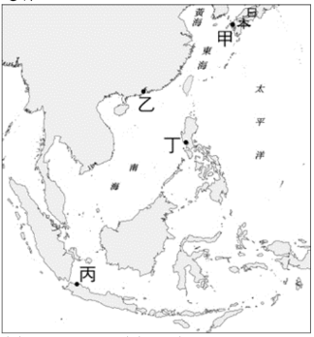
( )32.根據第一關卡的要求，查理從公司亞洲總部出發，前往臺灣，其總部應位於右圖何處? (A)丁 (B)丙 (C)乙 (D)甲。
( )33.查理想要達成第二道關卡的任務，必須取得臺灣的哪些資源作為商品? (A)絲綢、瓷器、香料 (B)白銀、鹿皮、稻米 (C)稻米、蔗糖、鹿皮 (D)鹿皮、香料、蔗糖。

( )34.黃小承是多多多國中的七年級學生，正在和父母討論社團的志願選填問題，小承表示自己想參加烹飪社、也想參加手工藝社，另外覺得瑜珈社也很適合自己。小承的父母則表示，不論選擇什麼社團，只要是孩子喜歡的，都會全力支持他。請問：上述內容顯示小承的父母落實何種精神？(A)保障人性尊嚴 (B)捍衛公平正義 (C)理性思考批判 (D)縱容自由放任。
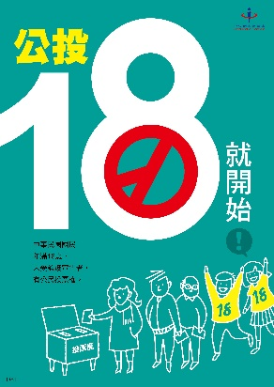
( )35.公民老師利用右圖幫學生複習某一項重要概念，請問：以下四個重點何者錯誤了？(A)公民投票權需要年滿18歲 (B)擁有公民投票權者為狹義公民 (C)公民投票是針對事情的投票 (D)公平投票可以罷免不適任的政治人物。
( )36.你有聽過「台灣事實查核教育基金會」嗎？此組織致力於執行公共事務相關訊息之事實查核。希望能抑制不實資訊的負面影響，提升公眾的資訊素養。請問：此組織的設立最主要是想培養現代公民的何種素養？ (A)理性思考批判 (B)遵守法律規範 (C)參與公共事務 (D)捍衛公平正義。
( )37.宇小竣在臉書上新發一則動態，內容寫到：「下個月起，我將開始擁有神聖的選舉罷免權，感覺太棒啦！」請問：下列敘述，何者最可能是正確的？(A)宇小竣目前17歲 (B)宇小竣即將大學畢業 (C)假設下個月即將舉辦罷免總統的投票，宇小竣有投票權 (D)代表下個月開始，宇小竣也會有公民投票權。
( )38.新北市某高中在校慶時舉辦「男裙週」活動，希望同學們可以跳出自己的「性別」，換一個角度重新審視自己及這個社會。此外，該校的服裝儀容也規定，男女皆可穿長褲或裙子上學，校方表示，這是尊重學生選擇制服的自主性。請問：上述活動與服儀規定，代表了什麼意義？(A)男生和女生，在先天上就是有所差異 (B)女生穿裙子、男生穿褲子是天經地義 (C)性別角色的認知與刻板印象是可以被改變的 (D)穿裙子是女性化的象徵，會被認為沒有男子氣概。
( )39.阿豪和太太皆具備中華民國的國籍，兩人結婚後到美國工作，並在美國生下寶貝女兒美珠，請問：下列關於美珠與父母國籍的敘述，何者正確？(A)我國為屬地主義，因此美珠沒有辦法取得中華民國的國籍 (B)我國為屬人主義，美國為屬地主義，因此美珠可能擁有兩國的國籍(C)美珠要返國辦理歸化手續，才能取得中華民國的國籍 (D)美國為屬人主義，因此美珠沒有辦法取得美國的國籍。
( )40.弱勢群體常面臨歧視和不公平對待，保障他們的權利有助於維護他們的尊嚴，並能讓他們的生活得到支持。請問：下列哪一個敘述的對象不符合此條件？ (A)提供「學生」免費營養午餐，讓學童可以獲得較好的飲食照顧 (B)提供「街友」食物與住宿，讓他有基本的生活條件 (C)提供「原住民」自身語言與文化的教育，使其有能力延續傳統文化 (D)提供「獨居老人」關懷服務，讓他享有被人照顧的感受。
( )41.藝人吳鳳原本是土耳其人，因緣際會下來到我國工作並與我國女子結婚，在臺定居後，並完成取得我國國籍的申請手續。請問：關於吳鳳取得我國國籍的方式，下列敘述何者正確？(A)其根據為屬人原則 (B)其取得方式為歸化 (C)其根據為居住地原則 (D)屬於先天取得途徑。
( )42.接續上題，下列四位皆是已經取得中華民國國籍的國民，請問：何人與吳鳳取得國籍的途徑相同？
 | 出生地 | 父親國籍 | 母親國籍
(A)王軒 | 阿根廷 | 中華民國 | 中華民國
(B)林傑 | 桃園 | 美國 | 中華民國
(C)陳涵 | 日本 | 義大利 | 美國
(D)李賢 | 臺北市 | 中華民國 | 巴西
( )43.下列是四位網友在網路聊天室聊天的內容，請根據他們的敘述判斷，何人在可能在聊天當時已具備狹義公民的資格？(A)我現在是16歲的高二學生，爸爸是土耳其人，媽媽具中華民國國籍 (B)我爸媽都是去英國工作的臺灣人，我在臺灣出生，現在是13歲的國一學生 (C)我因為結婚從韓國來到臺灣，等了五年，下週將前往內政部申請歸化 (D)我在美國出生和工作，但上次的市長罷免投票，我有飛回來投下神聖一票。
( )44.欣小穎正在研讀相關法律條文，請問：依據校園性騷擾、性侵害與性霸凌事件處理流程，下列選項中何者最為正確？(A)被害人可以向學校總務處或教務處申請調查 (B)調查結束後需嚴厲懲處加害人，並請其轉學以避免其他同學受害 (C)學校組成性別平等委員會進行調查，調查時需公開當事人基本資料 (D)學校調查或輔導性平案件後，須彙報教育主管機關。

注意:背後還有題目，請翻面繼續作答

【★請根據文章，回答45-47題】
「育嬰留職停薪」不只是母親的權利，根據我國法律規定，父母都可以享有這項權利，並領取育嬰留職停薪的補助。這不僅能避免育兒重擔全落在母親身上，也可促進父母平等參與育兒，並增強家庭成員之間的情感。
( )45.請問：上述的政策可能帶來許多正面影響，其中不包括哪一項？(A)降低父母的生育意願 (B)提升父親與孩子之間的關係 (C)女性投入職場人數增加 (D)降低性別刻板印象。
( )46.請問：文章中所提及的「我國法律」，最可能是下列哪一項？ (A)《性騷擾防治法》 (B)《中華民國憲法》 (C)《性別平等工作法》 (D)《性別平等教育法》。
( )47.職場中的性別平等不該只是口號，請問以下四件事情，哪一項作法落實了性別平權？(A)職場上競爭激烈，因此設立「禁孕條款」是合理的 (B)為因應女性員工的產假，男性員工也可申請陪產假 (C)文書工作以女性為主，對外開拓市場則以男性為主 (D)公司升遷制度應該以性別與學歷為考量，而非能力。

【★請根據文章，回答48-50題】
在公共場合中，大家很習慣尋找男廁、女廁，但假如有爸爸單獨帶嬰兒外出，常會發生因為男廁沒有設置尿布台，造成男性育兒的不方便與困擾。因此，近年來有越來越多的「性別友善廁所」出現，強調不分性別、設備統一，讓每個人都能安心使用。希望透過這樣尊重多樣性的設計，讓每個人在如廁環境中都能感到舒適和安全。

★性別友善廁所通常會有以下配置：
1.獨立隔間：每個隔間都有門，提供隱私。
2.無性別標示：不標示男性或女性，適合所有人使用。
3.洗手台：共用的洗手台，方便所有人使用。
4.適合不同需求的設備：如嬰兒護理台，無障礙設施等。
5.清晰指示標誌：讓使用者了解使用方式和注意事項。

( )48.請問：男廁未設置尿布台，其背後的觀念與價值觀，與下列何者最相同？(A)男女生在體適能測驗中有不同的標準和測試項目 (B)汽車廣告代言人以男性為主，女性多代言洗衣機 (C)老師根據學生的能力與才華，分配班級幹部 (D)家政老師要求不論男女生，都要完成圍裙設計與縫紉。
( )49.性別友善廁所的設置可能帶來某些好處與便利，請問：下列哪一項不屬於？(A)解決照顧者陪伴不同性別身障者上廁所的難題 (B)讓父母方便帶與自身不同性別的孩童上廁所 (C)提供獨立隔間，使用者可以享有更多隱私 (D)降低每一個人使用廁所時的排隊等待時間。
( )50.性別友善廁所的設立逐漸受到重視，隱含人們越來越重視何種概念？(A)人權維護只需要靠政府努力 (B)性別平權是所有人權中最重要的 (C)每一個人的人性尊嚴都該被維護 (D)人權的維護需要靠政府花大錢才能做到。

試卷結束，請仔細檢查答案、畫卡

